техніка нападу.
ЗМІСТ
- Ловіння;
  - Орієнтовні вправи;
- Кидки;
  - Орієнтовні вправи;
- Ведення;
  - Орієнтовні вправи;
- Обманні дії;
  - Орієнтовні вправи;

- Ловіння.
На першому етапі навчання баскетболіста слід ознайомити з правильним вихідним положенням рук і ніг у момент ловлення м'яча на місці. Цим прийомом оволодівають паралельно з вивченням передачі м'яча двома руками від грудей. Використовуючи підвідні вправи, переходять до формування навичок ритмічного чергування кроків і їх погодженого виконання з ловлею і передачею м'яча в русі. Для цього використовують такі підвідні вправи: ловля м'яча на місці й передача його двома руками від грудей, виконуючи крок вперед ногою, яка знаходиться позаду; крок ногою, яка знаходиться позаду в момент ловлення м'яча і передача його з наступним кроком; ловля м'яча з кроком назад ноги, яка знаходиться попереду, передача м'яча з наступним кроком вперед і обмін місцями з партнером, який передає м'яч.
Такі підвідні вправи допомагають поступово перейти до ловлення і передачі м'яча на місці та до виконання цих прийомів у русі. Ловля і передача м'яча у русі виконується спочатку кроком, а потім в процесі бігу з поступовим збільшенням швидкості.
Для оволодіння навичками ловлення та передачі м'яча в русі слід послідовно використовувати вправи з зустрічними, поперечними, поступальними (услід гравцю) передачами, під час яких гравець часто змінював напрямок свого переміщення в сторону виконання передачі або в протилежному напрямку від неї.
Перед виконанням вправ з ловлення і передачі м'яча необхідна настанова, пов'язана з гнучким і свідомим вибором способу його передачі відповідно до конкретної ігрової ситуації. Для цього після засвоєння технічного прийому в спрощених умовах вводяться ускладнення, які вимагають чіткого вибору способу передач або його напрямку в залежності від сигналу (зорового, звукового), напрямку польоту м'яча, дій партнера, характеру пасивної чи активної протидії умовного суперника.
Усі допоміжні переміщення повинні бути наближені до реальних, в основі яких вирішуються тактичні завдання поєднані з певними взаємодіями гравців.
Під час вдосконалення ловлення і передачі м'яча необхідно звертати увагу на те, щоб гравець завжди ловив м'яч, виходячи йому назустріч, в момент ловлення м'яча зберігав рівновагу, виконував передачу м'яча партнеру, який знаходиться далі від захисника, не видав поглядом напрямку передачі і завчасно не визначив кому, куди і як він буде передавати м'яч далі.
Усі способи ловлення і передачі м'яча, як правою, так і лівою рукою, необхідно вивчати і вдосконалювати.
1.1. Орієнтовні вправи:
1. Шикування по три гравці в лінію на відстані 4 - 5 м один від одного. Гравець 2 передає м'яч гравцеві 1, останній передає його назад; те саме в бік гравця 3. Цю вправу можна виконувати двома м'ячами, які знаходяться у гравців 1 і 3. Вони по черзі передають їх
гравцеві 2, який повертає м'яч назад тому гравцеві, від якого отримав передачу.
2. Група розміщується по 5 гравців; чотири вишикуються в шерензі з інтервалом в 1 м, п'ятий розміщується напроти них на відстані 3-4 м. Гравці, які стоять у шерензі мають два м'ячі і по черзі передають їх гравцеві, який стоїть напроти, останній повертає його назад.
3. Шикування у дві шеренги, гравці розміщуються в шаховому порядку. Гравець 1 передає м'яч гравцеві 2, 2-й - гравцеві 3 і т. д. Останній передає м'яч ведучому або за допомогою ведення м'яча переміщається на місце гравця 1. Надалі вправу ускладнюють: після передачі м'яча гравець перебігає на протилежну сторону (рис. 1). Вправу можна виконувати за допомогою декількох м'ячів.
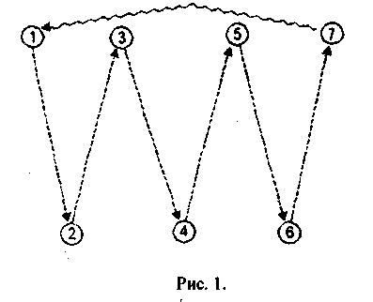
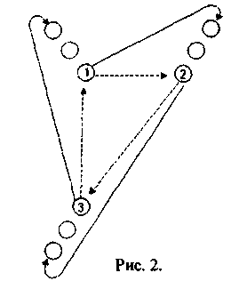
4. Шикування у три колони, утворюючи трикутник (рис. 2). Гравець 1 передає м'яч гравцеві 2, той гравцеві 3. Після передачі кожен гравець переходить у кінець тієї колони, куди передав м'яч.
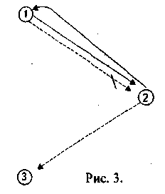
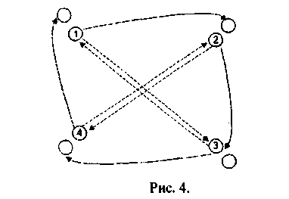
12
я и,»^»* *
5. Три гравці утворюють рівнобічний трикутник (рис. 3). Гравець 1 передає м'яч гравцеві 2 і перебігає на його місце. Гравець 2 передає м'яч гравцеві 3 і перебігає на місце гравця 1. Гравець 3 виконує ту ж вправу, що і гравець 1.
6. Шикування в чотири колони. Вправу виконують двома м'ячами (рис. 4). Гравець 1 передає м'яч гравцеві 3 і переходить в другу
колону.
7. Шикування двома зустрічними колонами один гравець збоку (рис. 5). Гравець 1 з місця передає м'яч гравцеві 3 і відразу ж вибігає вперед, ловить м'яч від гравця 3 і передає його гравцеві 2, котрий ловить його на місці. Потім те саме виконує гравець 2. Гравець 1 займає місце в протилежній колоні.
8. Шикування двома зустрічними колонами. Перший гравець передає м'яч назустріч гравцеві, котрий вибігає з протилежної колони, а сам біжить в кінець цієї колони. Далі другий гравець передає м'яч третьому і т. д. Ця вправа виконується щонайменше трьома гравцями.
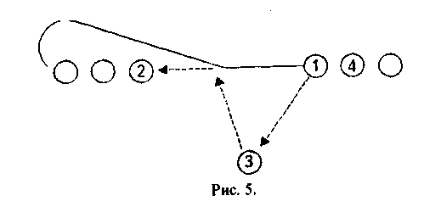
- Кидки.
Кидок є домінуючим прийомом гри, заради якого діє вся команда. Точність кидка - якість, комплексно пов'язана зі здатністю гравця точно диференціювати напрямок і швидкість кидка, об'єднувати і коректувати їх в процесі виконання того чи іншого прийому. Вправи, спрямовані на вдосконалення точності кидків, необхідно включати в заняття постійно.
Під час навчання гравців техніці кидків, їх необхідно познайомити з основними факторами прицілювання: з напрямком кидка, з кутом вильоту м'яча та його поєднанням з початковою швидкістю, яке значення має для кидка траєкторія польоту м'яча.
Кожен спосіб кидка слід вивчати паралельно з передачею. Значно полегшує процес оволодіння цими навичками подібність координаційної структури кидка з передачею м'яча.
В процесі вивчення кидків, необхідно звертати увагу на його техніку в окремих фазах рухів: на вихідне положення гравця перед кидком, на узгодженість рухів рук і ніг у момент виносу м'яча, на заключний рух кисті руки в момент виносу м'яча, тощо. Формуванню точності кидків сприяють спеціальні пристрої та додаткові орієнтири.
При вивченні кидків слід дотримуватись певної послідовності його виконання з місця, після ловлення м'яча; з місця після ловлення і зупинкою; в русі (після ловлення і після ведення). Під час вдосконалення техніки кидка, слід використовувати метод ускладнення завдань (збільшення дистанції, кидки обтяженим або полегшеним м'ячем).
В ігровій ситуації кидки виконуються в умовах єдиноборства з суперником, тому умови тренувальних занять необхідно наближати до змагальних. Для цього використовується поєднання кидків з іншими прийомами при пасивній і активній протидії умовного суперника.
2.1. Орієнтовні вправи:
1. Всі гравці розміщуються у колону біля перетину бічної лінії з середньою. Один з них з м'ячем стає збоку недалеко від щита. Перший гравець з колони підбігає до корзини і приймає м'яч від гравця, що знаходиться біля щита, виконує кидок певним способом, ловить м'яч після його відскоку від щита і повертає його тому ж гравцеві. Останній гравець передає м'яч наступному гравцеві з колони, а сам переходить в кінець колони. На його місце стає гравець, який виконував кидок.
2. Шикування у дві колони (зліва - поблизу до корзини, справа - Зм від щита). Гравець, який стоїть зліва, кидає м'яч у корзину лівою рукою з місця, ловить м'яч, який відскочив, передає його гравцеві, який вибігає з другої колони і в русі виконує кидок правою рукою, ловить м'яч після відскоку, віддає його гравцеві вліво, а сам стає в кінець колони.
3. Шикування показано на рис. 6. Гравець 1 передає м'яч гравцеві 2, переміщується до щита, отримує від гравця 2 м'яч і виконує кидок в корзину певним способом. Ловить м'яч , що відскочив, та передає його гравцеві 3, а сам переміщується на місце гравця 2. Гравець 3 передає м'яч гравцеві 4 з колони, а сам переміщується в її кінець; гравець 2 займає місце гравця 3.
4. Шикування показано на рис. 7. Гравець 1 передає м'яч гравцеві 2, який виконує кидок зумовленим способом з місця, в стрибку або з проходом, ловить його після відскоку, повертає гравцеві 1 і стає на його місце. Гравець 1 переходить у колону на своїй стороні. Те ж саме виконує друга група. Кидки виконуються як правою, так і лівою рукою.
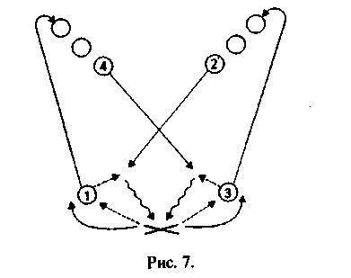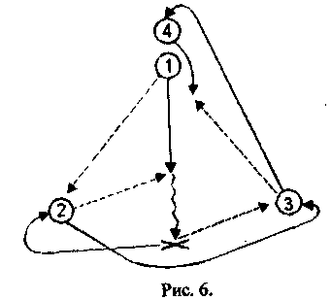

5. Шикування біля лицьової лінії, як показано на рис. 8. Гравець 1 передає м'яч гравцеві 2, переміщується, отримує зворотну передачу, кидає м'яч у корзину зумовленим способом, ловить м'яч після його відскоку і передає гравцеві 3, який, в свою чергу, передає м'яч гравцеві 4. Гравець 4 повторює дії у другому напрямку.
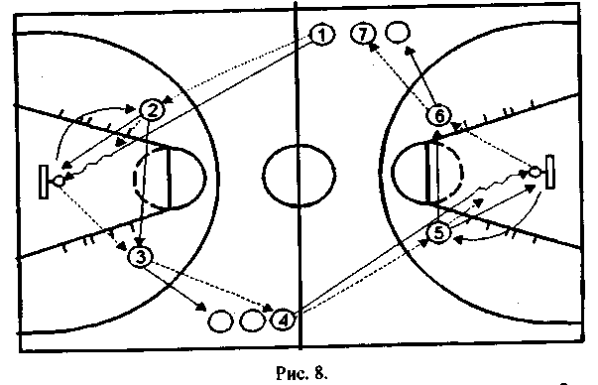
Після передачі м'яча гравець 1 переходить на місце гравця /, який переходить на місце гравця 3, а останній після передачі перемішується в кінець колони на своїй стороні майданчика.
6. Шикування по три гравці біля щита. Один з гравців трійки кидає м'яч, другий виконує функції захисника, третій ловить м'яч після кидка і знову передає його для кидка.
7. Гравці розподіляються на 4 групи. Кожна з них має один або два м'ячі. Відстань для кидка і спосіб його виконання уточнюється. За сигналом перший гравець кожної команди виконує кидок, сам ловить м'яч і передає його наступному. За кожне влучення у кошик група отримує очко.
Перелічені прийоми передачі, ловлення та кидків м'яча у кошик є основними. Досвідчені гравці користуються ще і додатковими (як другорядними, так і більш складними) прийомами, що надає їм перевагу над суперниками, які такими прийомами не володіють. Нерідко застосовуються і так звані приховані передачі м'яча - з-за спини, з-під руки тощо, що ускладнює завдання захисників. У складних умовах скупчення гравців (найчастіше біля щита), важливим є також уміння вчасно застосовувати передачу з відбиттям м'яча від поверхні майданчика.
- Ведення м'яча.
Спочатку вивчають ведення звичайним відскоком. Навчаючи веденню м'яча, особливу увагу слід звертати на розвиток почуття ритму, вміння координувати своє переміщення на майданчику з одночасним управлінням м'ячем. Рух виконується вільно, невимушене, м'яч не повинен перешкоджати гравцеві на шляху його переміщення.
Спосіб опускання руки на м'яч засвоюється із вихідного положення на місці, а потім гравець переходить до оволодіння технікою ведення м'яча в русі. Опускаючи долоню на м'яч, необхідно намагатись вдарити по ньому всією п'ятірнею. Далі, активним м'яким рухом пальців, розгинаючи руку в ліктьовому суглобі, супроводжувати м'яч і зберігати над ним контроль.
При веденні м'яча необхідно засвоїти навички управління відскоком м'яча у різних напрямках. Для цього слід використовувати такі підготовчі вправи: ведення м'яча на місці, опускаючи долоню зверху-справа, зверху-зліва, відповідно правою і лівою рукою, ведення м'яча навколо себе перемінне правою і лівою рукою, не рухаючись з місця, тощо. Необхідно навчити баскетболіста вести м'яч без постійного зорового контролю.
Вивчаючи ведення м'яча, доцільно дотримуватися певної методичної послідовності, а саме: з місця; після ловлення м'яча на місці; після ловлення м'яча в русі.
Для вдосконалення ведення м'яча можна ввести протидію умовного суперника, яка на першому етапі тренування обмежується, а далі - умови гри наближають до ігрових, для формування у спортсменів стійких навичок швидкого і раціонального застосування різноманітних способів ведення м'яча. Більш ефективним ведення м'яча буде тоді, коли застосувати наступний метод його тренування -70% часу баскетболіст виконує вправи слабкою рукою (правша -лівою, лівша - правою), і 30% часу сильнішою рукою (правша -правою, лівша - лівою). У процесі тренувальних занять необхідно забороняти надмірне захоплення веденням м'яча. Техніка ведення м'яча вдосконалюється в поєднанні з його ловлею різними способами і наступними діями після ведення, які виконуються з максимальною швидкістю.
3.1. Орієнтовні вправи:
1. Шикування показано на рис. 9. Гравець 1 веде м'яч до гравця 2, останній до гравця 3 і т. д. Гравець 7 веде м'яч в сторону колони, яка розмішується за гравцем 1 і передає м'яч наступному гравцеві. Вправа виконується декількома м'ячами.
2. Гравець 1 веде м'яч до гравця 2 і передає йому м'яч, а сам залишається на його місці, гравець 2 веде м'яч до гравця 3 і т. д. Останній повертається на місце гравця 1, ведучи м'яч, і передає його
наступному гравцеві.
3. Шикування колонами. Ведення м'яча з обведенням перешкод (стояка, або інших приладів) справа наліво і зліва направо однією і другою рукою; те саме, навколо перешкод.
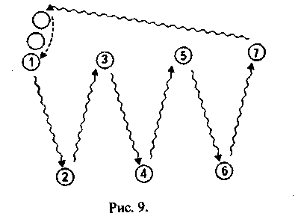
4. Шикування парами. Гравець веде м'яч, а партнер супроводжує його збоку. Коли партнер прискорює біг, то гравець, який володіє м'ячем, переходить на низьке ведення м'яча. В зворотному напрямку вони міняються ролями.
5. Шикування групами в залежності від кількості м'ячів. Ведення м'яча на обмеженому майданчику, обігруючи двох або трьох захисників, які послідовно атакують гравця з м'ячем.
4. Обманні дії.
Під час навчання обманним діям необхідно максимально скорочувати час переходу від відвертаючих рухів до справжнього прийому. Ці дії бажано чергувати зі справжніми прийомами в такому поєднанні: фінт на кидок - кидок, фінт на передачу - передача (в одну і другу сторону).
4.1. Орієнтовні вправи:
1. Гравці вільно переміщуються на майданчику; виконують фінт в одну сторону, а біг продовжують в протилежному напрямку.
2. Шикування трійками. Гравець, який стоїть в середині трійки, наближається до гравця біля бічної лінії. У момент його наближення партнер робить фінт на відхід в одну сторону, а сам переміщується в напрямку протилежному до третього гравця. У момент його наближення третій гравець виконує фінт в одну сторону і, переміщуючись в протилежну сторону, наближається до першого, тощо. Те саме можна виконувати з м'ячем.
3. Шикування парами, обличчям один до одного біля лицьової лінії. Один гравець - нападаючий, другий - захисник. Нападаючий, використовуючи фінти на прохід, намагається обіграти захисника і перебігти на протилежну сторону.
4. Шикування в трійках. Два гравці переміщуються так само, як у попередній вправі. Третій гравець на протилежній стороні з м'ячем. Завдання нападаючого - звільнитися від захисника, щоб отримати м'яч з рук партнера.
5. Шикування парами. Один гравець з м'ячем, другий у захисті. Використовуючи фінти на прохід, на передачу, на кидок, нападаючий обіграє захисника, проходить з веденням м'яча до щита і виконує кидок.

